Nombre de Expediente / Proyecto

Nº de Expediente/Proyecto

Actuación durante la fase de Garantía

**Cuadro de control de firmas**

|  |  |  |  |  |
| --- | --- | --- | --- | --- |
| EDICIÓN | FECHA | ELABORADO | REVISADO | APROBADO |
|  |  |  |  |  |
|  |  |  |  |  |
|  |  |  |  |  |
|  |  |  |  |  |
|  |  |  |  |  |
|  |  |  |  |  |

**Control de cambios**

|  |  |  |
| --- | --- | --- |
| EDICIÓN | APARTADOS QUE CAMBIAN | DESCRIPCIÓN DEL CAMBIO |
|  |  |  |
|  |  |  |
|  |  |  |
|  |  |  |
|  |  |  |
|  |  |  |

**ÍNDICE**

1 INTRODUCCIÓN 5

1.1 Objeto 5

1.2 Alcance 5

1.3 Destinatarios 5

1.4 Documentación de Referencia 5

2 ACTUACIÓN DURANTE LA FASE DE GARANTÍA 6

2.1 Notificación de incidencias 6

2.2 Reparación de equipos 8

2.3 Actuaciones por parte de Telefónica en la RMA 9

3 aNEXO: FICHERO RMA 11

**ÍNDICE DE FIGURAS**

**Figura 1:** Diagrama de Flujo Mantenimiento 8

**Figura 2:** Diagrama de Flujo Petición de Reparación 9

**Figura 3:** Actuaciones Telefónica 10

# INTRODUCCIÓN

## Objeto

El objeto del presente documento es detallar el procedimiento de actuación en caso de incidencias que surgan en los materiales suministrados e instalados en el ámbito del proyecto “NOMBRE DEL PROYECTO” enmarcado dentro del expediente NUMERO DE EXPEDIENTE promovido por CLIENTE.

## Alcance

El alcance de este documento trata de detallar el procedimiento de actuación en caso de incidencias tanto en el equipamiento de los materiales suministrados como en los trabajos de instalación de los elementos objeto del citado expediente durante la fase de garantía.

## Destinatarios

Este documento está destinado a Telefónica de España (en adelante, Telefónica) como suministrador del MINISDEF, a los responsables de gestión del proyecto, al cliente responsable del contrato (CLIENTE) y al personal de operación y mantenimiento de las instalaciones de comunicaciones del CENTRO.

## Documentación de Referencia

* **REF-1**: PLIEGOS
* **REF-2:** OFERTA
* **REF-3**: “Plan de Calidad”. CÓDIGO
* **REF-4:** “Plan de Gestión de la Configuración” . CÓDIGO
* **REF-5**: “Plan de Gestión Integrado del Proyecto” . CÓDIGO

# ACTUACIÓN DURANTE LA FASE DE GARANTÍA

El equipamiento suministrado e instalado por Telefónica dispone de un periodo de garantía de PERIODO_GARANTIA_TEXTO (PERIODO_GARANTIA_NUMERO) años, según se solicita en el apartado de los requisitos sobres de garnatías técnicas (RTGT) del Documento [REF.1 ]; a lo largo de los cuales las notificaciones de averías o incidencias se pueden realizar mediante el procedimiento indicado a continuación.

La garantía será anulada en casos de mal uso del equipamiento, manipulación o modificación sin autorización por parte de Telefónica, indebida alimentación, o simplemente desgaste o deterioro por almacenaje en condiciones no adecuadas.

La garantía no cubre aquellas tareas de mantenimiento preventivo, calibraciones, ajustes o configuración de equipos.

## Notificación de incidencias

Existe ventanilla única en Telefónica donde podrán ser notificadas las incidencias que puedan aparecer durante el periodo de garantía de los equipos.

Una vez que la incidencia (avería, fallo o problema) es detectada, bien por medio de operación, por inspección, por supervisión o síntomas externos, se debe comunicar a Telefónica en un plazo máximo de 48h por medio de esta ventanilla única, la cual registra dicha incidencia, abre un parte específico, y se la comunica los técnicos especializados de Telefónica, gestionados por un Jefe de Equipo o de Proyecto.

Esta ventanilla única tiene habilitado para la recepción de incidencias una dirección de correo electrónico genérica, habilitada las 24 horas del día, a la que poder remitir las incidencias en garantía, tanto dentro como fuera del horario laboral.

A continuación, se indican los niveles de intervención en el procedimiento de notificación de incidencias:

* **Nivel 0**: Ventanilla única

[garantiasdys@telefonica.com](mailto:garantiasdys@telefonica.com)

Persona de contacto Ignacio Álvaro Bruquetas Galán, [ignacioalvaro.bruquetasgalan@telefonica.com](mailto:ignacioalvaro.bruquetasgalan@telefonica.com)

Suplencia: SUPLENTE

* **Nivel 1**: Técnico especializado

Persona de contacto CONTACTO + CORREO

Suplencia: SUPLENCIA + CORREO

* **Nivel 2**. Fabricante

Al notificar una incidencia, hay que informar que desea registrar una incidencia de un material en garantía, en este caso del NOMBRE_EXPEDIENTE, indicando también el Nº de Expediente NUMERO_EXPEDIENTE para diferenciarle de otros proyectos, y canalizar adecuadamente su resolución.

Será necesario cumplimentar por parte del cliente una RMA con la siguiente información:

1. Se deberá notificar por parte del cliente el contacto de la persona que comunica la incidencia junto con su teléfono, correo electrónico y taller o departamento al que pertenece. Con el cual, los técnicos puedan ponerse en contacto, para obtener más detalles de la incidencia.
2. Se indicará la fecha de apertura de la RMA, momento en el que se ha detectado la incidencia, se asignará un código a la RMA tipo XX-YYYY (donde XX: año, YYYY: orden de incidencia, p.ej. 20-0001) y se seleccionarán un nivel de incidencia (según su criticidad) y el estado de la RMA.
3. Se identificará la ubicación del equipo o elemento averiado, sistema al que pertenece y el ID de la sala donde está instalado seleccionando un valor entre los existentes en la lista desplegable de cada campo.
4. Se identificará el equipo o elemento averiado, número de serie del equipo si aplica, marca y modelo, código Hardware/Software.
5. Se facilitará una breve descripción detallada de la incidencia con el máximo nivel de detalle posible (primera diagnosis de la avería, cuándo y cómo ha sido identificada, condiciones de entorno en las que se produce).
6. Se indicará en el campo de Observaciones (si procede) si esta incidencia es reincidente, que actuaciones se han acometido por parte del usuario, y toda la información que el usuario considere oportuna facilitar para su resolución como logs, fotos, videos, etc.

En la fase de diagnosis, el técnico especialista de Telefónica correspondiente que se haga cargo de la incidencia tratará de comunicarse con la persona de contacto identificada anteriormente en la RMA, para realizar un primer análisis de la incidencia con el objetivo inicial de:

* Analizar la naturaleza y causa del problema, asegurando su cobertura por parte de la garantía de la incidencia con lo que podrá aceptar o rechazar la RMA en el plazo de 24/48 horas.
* En caso afirmativo, confirmar el primer diagnóstico, resolver cualquier duda para identificar correctamente la incidencia y tratar de proporcionar de manera remota una solución rápida y de mínimo impacto en la operativa del cliente que, en caso de existir, deberá ser aprobada por el cliente.

En caso de que no sea posible la solución remota de la incidencia como acciones inmediatas y correctivas a realizar habrá que distinguir entre:

* Equipos: si se confirma la avería de un equipo será necesario solicitar por parte de Telefónica un envío en garantía para recoger el equipo averiado en cuestión en las instalaciones del cliente para su análisis y posterior reparación junto con la RMA correspondiente. El cliente se hará cargo los trabajos de desinstalación del equipo y Telefónica una vez recibido el equipo averiado en sus instalaciones lo analizará y en un plazo máximo de 72h, actualizará la RMA al cliente con el diagnóstico, posibles soluciones y plazos de resolución. Telefónica enviara el equipo averiado al fabricante (SAT) para su reparación. Una vez reparado el equipo Telefónica retornará el equipo a las instalaciones del cliente que se encargará de instalarlo en su ubicación original.
* Instalación: en el caso de una incidencia en la instalación y según el primer diagnóstico, se podrán desplazar técnicos de campo para su pronta resolución, viendo si es necesario algún tipo de material adicional indicándolo en la RMA correspondiente. En caso de no ser posible la resolución, el técnico de campo notificará la incidencia a sus superiores, y estos se pondrán en comunicación con un segundo nivel, que involucrará ya al fabricante del equipo.

Una vez efectuada la acción correctora correspondiente, en caso de resolución se registrará en la RMA y se notificará al cliente que, tras comprobar su solución, podrá dar el OK, para el cierre de la incidencia.

Todas las actuaciones para la resolución de las incidencias se registrarán en al RMA correspondiente para que el cliente tenga un seguimiento de esta. Una vez cerrada la RMA se procederá a firmar el cierre de esta tanto por parte de Telefónica como por parte del cliente.

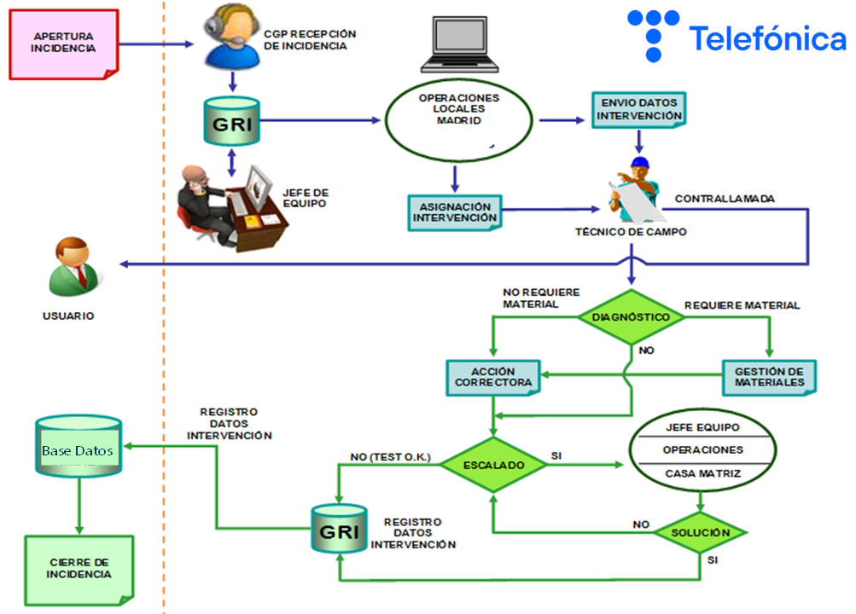

**Figura 1:** Diagrama de Flujo Mantenimiento

## Reparación de equipos

Telefónica garantiza la asistencia técnica, durante los GARANTIA (GARANTIA) años del periodo de garantía, siempre y cuando la operativa seguida esté dentro de la habitual recomendada por el fabricante, según los Cursos de Operación y Mantenimiento; y se realicen los Mantenimientos Preventivos anuales recomendados.

También está cubierto por la garantía cualquier vicio oculto de diseño o de funcionamiento no acorde con lo especificado que pueda aparecer en el material y que pueda traer éste durante un plazo de tiempo mínimo de quince (15) años a partir de la fecha de firma del Acta de Recepción de los equipos.

El procedimiento se iniciará con una apertura de petición de reparación (RMA), después de comprobarse la avería, que será registrada en una base de datos. Se procederá a la retirada del material averiado por parte de cliente, a nivel de unidad mínima remplazable (LRU). En este sentido, se ha indicado una lista básica de repuestos, del que sería interesante poder disponer, por parte de Telefónica, para ser sustituido un equipo, mientras que se envía a reparar el material averiado en garantía, para no perder la disponibilidad operativa del sistema.

Telefónica recogerá y enviará el material averiado al servicio de asistencia técnica (SAT) del fabricante (nivel 2) para su reparación. Este fabricante será el propio suminsistrador del equipo al que se le hará llegar el materíal via el subcontratista de la instalación que es quién realizó la compra directa del mismo con el suninistrador. En todos los casos, se tratará de que, a pesar de los fabricantes, los tiempos de reparación no sean excesivos.

Posteriormente, una vez reparado el material, Telefónica recibirá el material reparado junto con su información de reparación, comprobárá su adecuado funcionamiento y envviará dicho material al cliente final, el cuál podrá ser guardado como repuesto (si es el caso) o ubicado en su posición de funcionamiento original. En el caso de que el fabricante determine que el material averiado es irreparable, se sustutuirá por otro equivalente de las mismas caracteristicas o superior,según considere el fabricante.

**Figura 2:** Diagrama de Flujo Petición de Reparación

## Actuaciones por parte de Telefónica en la RMA

* Se enviará un correo aceptando la incidencia o rechazando la incidencia en el plazo de 24/48 horas.
* Poner en conocimiento del técnico especialista de Telefónica el tipo de Incidencia / Ponerse en contacto con la persona que identifico el RMA por si hubiese alguna duda para identificar el fallo.
* Enviar el equipo al proveedor para la reparación / En caso de imposibilidad de retirada del equipo solicitar al técnico de campo ó proveedor la reparación Insitu del RMA
* Registrar la evolución en el fichero RMA
* Indicar ordenado por fechas las distintas acciones y actuaciones realizadas en la RMA
* Identificar el SAT al que se ha derivado el RMA
* Enviar al cliente (E.T, I.T.M) el equipo reparado con el informe correspondiente.
* Solicitar al cliente (E.T, I.T.M) la aceptación de la Resolución de la RMA

**Figura 3:** Actuaciones Telefónica

* Semanalmente se enviará un informe/Excel con la evolución de los RMA al cliente para su seguimiento.
* Mensualmente se realizará una reunión con el cliente para informar de los distintos avances en la resolución de las incidencias y para firmar las aceptaciones de las resoluciones si procede.

# aNEXO: FICHERO RMA

